Walentynki 2021
7. edycja

1. Święty Walenty patronuje zakochanym i:
a. rolnikom
b. kupcom
c. chorym
d. podróżnikom
2. Czym św. Walenty naraził się cesarzowi rzymskiemu Klaudiuszowi?
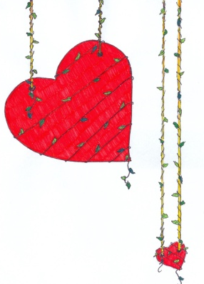
a. udzielał potajemnie ślubów
b. publicznie obraził cesarza
c. namawiał żołnierzy do zdrady cesarza
d. uwodził żonę cesarza

3. Jak umarł św. Walenty?
a. popełnił samobójstwo
b. śmiercią męczeńską
c. śmiercią naturalną
d. został zabity przez banitów

4. Dokończ powiedzenia i cytaty związane
z miłością:
- Śpieszmy się kochać ludzi, ...
- Stara miłość ...
- Miłość ci ...
- Na miłość nigdy ...
- Miłość jak wino, ...
- Miłość cierpliwa jest, łaskawa jest. Miłość ...
- I nie miłować ciężko i ...

5. Na czyje życie miały wpływ niżej wymienione kobiety – dopasuj nazwiska z nawiasu?
a. Maryla Wereszczakówna
b. Ewelina Hańska
c. Marysieńka
d. Ludwika Śniadecka
e. George Sand
f. Hrabina Cosel - Anna Hoym
(1. Juliusz Słowacki, 2. Honoriusz Balzak, 3. Jan III Sobieski, 4. Fryderyk Chopin, 5. August II Mocny, 6. Adam Mickiewicz)

6. Połącz związane uczuciowo pary i wpisz przy odpowiednim utworze:

- Joasia Podborska, Zosia, Justyna Orzelska, Maria, Oleńka Billewiczówna, Małgorzata, Justyna Bogutówna, Ania Shirley
- Woland, Zenon Ziembiewicz, Doktor Judym, Tadeusz Soplica, Gilbert Blythe, Jan Bohatyrowicz, Hrabia Henryk, Andrzej Kmicic

Utwory: | Rozpoznane pary:
Adam Mickiewicz: Pan Tadeusz
Stefan Żeromski: Ludzie bezdomni
Eliza Orzeszkowa: Nad Niemnem
Zygmunt Krasiński: Nie-Boska komedia
Henryk Sienkiewicz: Potop
Zofia Nałkowska: Granica
Lucy Montgomery: Ania z zielonego wzgórza
Michaił Bułhakow: Mistrz i Małgorzata

